Вариант 1

1. Какое явление происходит с резиновым жгутом, когда, взяв его за концы, разводят руки в стороны?
а) Деформация сжатия б) Деформация кручения в) Деформация растяжения г) Деформация изгиба

2. В каком случае говорят, что на тело действует сила?
а) Когда на тело действует человек б) Когда тело приводит в движение двигатель
в) В случае действия на него такого же тела
г) Когда происходит любое взаимодействие тела с другими телами

3. Всемирным называют тяготение потому, что...
а) ... все тела в мире притягиваются друг к другу
б) ... все планеты Солнечной системы притягиваются друг к другу
в) ... Солнце притягивает к себе все планеты

4. Как тяготение тел зависит от их массы?
а) Не зависит б) Чем больше масса тел, тем их притяжение друг к другу меньше
в) Чем больше массы тел, тем сильнее их притяжение г) Здесь нет верного ответа

5. Силой тяжести называют силу, с которой...
а) ... тело притягивает Землю б) ... тело притягивается Землей
в) ... тело притягивается Солнцем г) ... тело взаимодействует с другими телами

6. Где сила тяжести, действующая на тела, будет больше - на полюсе или на экваторе?
а) На экваторе б) На полюсе в) Она одинакова

7. Какое явление вызывает возникновение силы упругости?
а) Притяжение тел Землей б) Всемирное тяготение в) Инерция г) Деформация

8. Какая формула выражает закон Гука?
а) F = gm б) m = ρV в) F = k∆х г) Р = F_{тяж}.

9. Для какой из указанных здесь деформаций применим закон Гука?
а) Ударом молотка расплющен кусочек свинца
б) Под тяжестью подвешенного груза пружина растянулась, а когда груз сняли, не сжалась до прежнего состояния
в) Пружину сжали, а потом отпустили, и она вернулась к исходному состоянию
г) При забивании гвоздя он согнулся

10. Какую силу называют весом?
а) С которой тело действует на опору или подвес б) С которой тело притягивается к Земле
в) С которой опора действует на находящееся на ней тело г) Среди ответов нет правильного

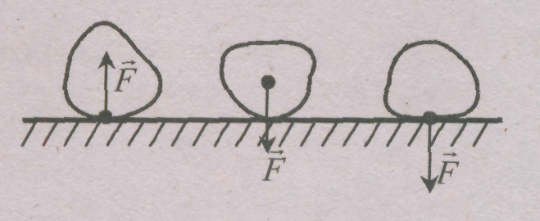
11. На каком из рисунков буква F обозначает вес тела?
а) № 1
б) № 2
в) № 3
г) Нет такого рисунка

12. Какую физическую величину измеряют в ньютонах?
а) Плотность вещества
б) Силу
в) Массу тела
г) Его объем

13. Вычислите силу тяжести, действующую на ящик массой 20 кг.
а) 2 Н б)20Н в) 200 Н г) 100 Н

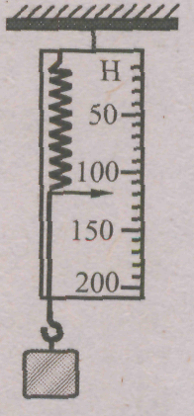
14. Определите вес цилиндрика по приведенному рисунку.
а) 120 Н
б) 102 Н
в) 98 Н
г) 125 Н

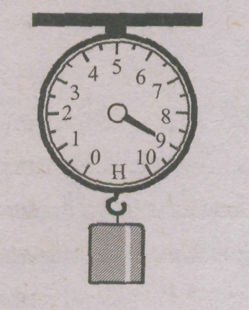
15. Динамометр, изображенный на рисунке, показывает вес цилиндрика, равный...
а) 0,5 Н
б) 9 Н.
в) 8,5 Н
г) 9,5 Н

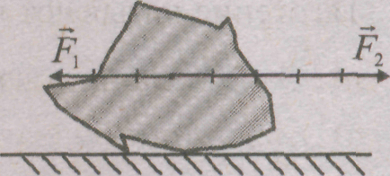
16. Силы, действующие на камень, показаны на рисунке. Какова их равнодействующая сила?
а) 8 Н в) 25 Н
б) 9 Н г) 2 Н

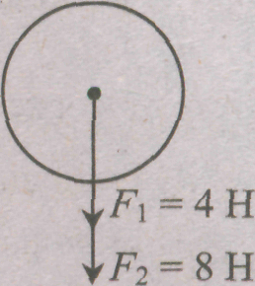
17. Найдите равнодействующую сил.
а) 4Н в) 12 Н
б) 8Н г) 24 Н

18. Какая сила останавливает санки, скатывающиеся с горки?
а) Сила тяжести в) Сила трения
б) Вес г) Сила упругости

19. При каком виде трения сила трения наименьшая?
а) Трении покоя в) Трении скольжения
б) Трении качения г) Сила трения всегда одинакова

20. Смазка поверхностей...
а) ... увеличивает силу трения
б) ... устраняет трение
в) ... не изменяет силу трения
г) ... уменьшает силу трения
Вариант 2

1. Человек надавливает на надувной матрац. Какое явление происходит при этом?
а) Деформация растяжения в) Деформация кручения
б) Деформация сжатия г) Деформация изгиба

2. Слово «сила» обозначает, что...
а) ... тело взаимодействует с другим движущимся телом
б) ... на тело действует такое же тело
в) ... происходит любое взаимодействие тела с другими телами
г) ... на тело действуют другие тела

3. Тяготение называют всемирным потому, что...
а) ... все тела притягиваются к Земле
б) ... все тела притягиваются друг к другу
в) ... все планеты притягиваются к Солнцу
г) ... все планеты притягиваются друг к другу

4. Как притяжение тел зависит от расстояния между ними?
а) Не зависит
б) Чем больше расстояние, тем притяжение слабее
в) Чем меньше расстояние, тем притяжение слабее

5. Сила тяжести - это сила, с которой...
а) .. .Земля притягивает все тела в) ... Солнце притягивает планеты
б) ... Солнце притягивает Землю г) ... звезды притягивают Солнце

6. Человек или корабль должен испытывать большую силу тяжести?
а) Человек в) Силы тяжести будут одинаковы
б) Корабль г) Среди ответов нет верного

7. В какой момент сила упругости становится равной нулю?
а) Когда исчезает деформация
б) Когда деформация тела делается максимальной
в) Когда тело начинает деформироваться
г) Когда оно начинает восстанавливать свою форму и размер

8. Сила упругости по закону Гука равна...
а) F _{упр} ⁼ F_{тяж} в) т = ρV
б) s = υt. г) F = k∆l

9. В учебнике сказано, что закон Гука выполняется только при упругих деформациях. Какие это деформации?
а) Очень малые б) Очень большие
в) Такие, при которых тело после снятия нагрузки принимает исходные размеры и форму
г) Такие, при которых тело не разрушается

10. Вес - это сила, с которой...
а) ... тело притягивается к Земле
б) ... тело, притягиваясь к Земле, действует на опору или подвес
в) ... деформированная опора действует на тело
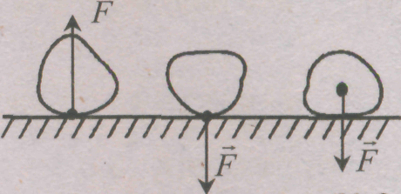
г) Правильного ответа нет

11. На каком из рисунков буква F обозначает действующую на тело силу тяжести?
а) № 1 в) №3
б) № 2 г) Нет такого рисунка

№1 №2 №3

12. Ньютон - это единица измерения...
а) ... массы б) ... плотности в) . .. площади поверхности г) …силы

13. Определите силу тяжести, действующую на тело, масса которого 500 г.
а) 0,5 Н в) 50 Н
б) 5 Н г) 500 Н
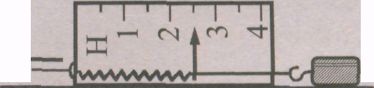
14. Узнайте по показаниям изображенного здесь динамометра, какая сила приложена к бруску для его перемещения.
а) ЗН б) 2Н в) 1,5 Н г) 2,5 Н

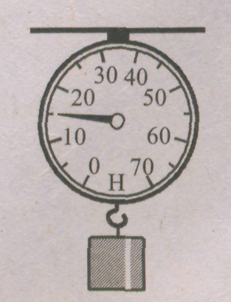
15. Какой вес груза показывает представленный на рисунке динамометр?
а) 70 Н
б) 10 Н
в) 20 Н
г) 15 Н

16. На коробку, поставленную на полку, действует сила тяжести, равная 60 Н, и сила упругости со стороны полки. Чему равна их равнодействующая сила?
а) 60Н
б) 120 Н
в) 0 Н
г) Ответить нельзя, так как не указан модуль силы упругости

17. На пакет сахара массой 1 кг, лежащий на столе, положили сверху такой же пакет. Чему равна равнодействующая сила, с которой эти пакеты действуют на стол?
а) 20 Н в) 10 Н
б) 2Н г) 15 Н

18. Что является причиной остановки катящегося по земле мяча?
а) Притяжение Земли в) Деформация
б) Инерция г) Трение
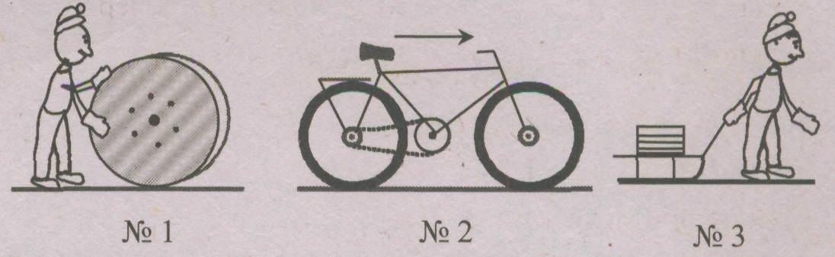
- На каком из рисунков с изображениями движущихся тел показан случай проявления трения покоя?
а) № 1 в) №3
б) № 2 г) Нет такого рисунка

20. Выравнивание поверхностей соприкасающихся тел...
а) ... уменьшает трение в) ... устраняет трение
б) ... увеличивает его г) ... не изменяет его

